Câu **1**: [TH]

Chọn đáp án đúng.  
Tổng “ 6 + 6 + 6 + 6 + 6 + 6 + 6 + 6 ” được viết dưới dạng tích là  
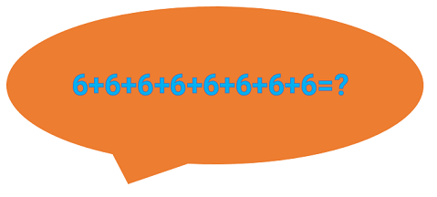

A. 6×8.

B. 6×7. C. 5×8. D. 7×8.

Lời giải:

**Bước 1:**

6 + 6 + 6 + 6 + 6 + 6 + 6 + 6 = 6 × 8.  
**Đáp án:**6 × 8.

Câu **2**: [TH]

Chọn đáp án đúng.  
  
Cho các phép tính:  
( 1 ) . 2 + 2 + 2 + 2 = 2 × 5.  
( 2 ) . 3 + 3 + 3 + 3 = 3 × 4.  
( 3 ) . 4 + 4 = 4 × 2.  
( 4 ) . 5 + 5 + 5 = 5 × 4.  
Phép tính nào đúng?

A. (2) và (3).

B. (1) và (4). C. (1) và (3). D. (2) và (4).

Lời giải:

**Bước 1:**

2 + 2 + 2 + 2 = 2 × 4.  
3 + 3 + 3 + 3 = 3 × 4.  
4 + 4 = 4 × 2.  
5 + 5 + 5 = 5 × 3.  
Vậy phép tính đúng là ( 2 ) và ( 3 ) .  
**Đáp án:**  
( 2 ) và ( 3 ) .

Câu **3**: [TH]

Chọn các đáp án đúng.  
(Có thể chọn nhiều hơn một đáp án đúng)  
Phép tính nào dưới đây **SAI**?

A. 3×7=3+3+3+3+3.

B. 2×8=2+2+2+2+2+2+2+2+2+2.

C. 4×3=4+4+4. D. 8×4=8+8+8+8.

Lời giải:

**Bước 1:**

Ta có:  
3 × 7 = 3 + 3 + 3 + 3 + 3 + 3 + 3.  
2 × 8 = 2 + 2 + 2 + 2 + 2 + 2 + 2 + 2.  
4 × 3 = 4 + 4 + 4.  
8 × 4 = 8 + 8 + 8 + 8.  
**Đáp án:**  
3 × 7 = 3 + 3 + 3 + 3 + 3.  
2 × 8 = 2 + 2 + 2 + 2 + 2 + 2 + 2 + 2 + 2 + 2.

Câu **4**: [TH]

Chọn đáp án đúng.  
  
  
Cho các nhận xét dưới đây:  
( 1 ) . Phép nhân có các thừa số là 3 và 4 , tích là 12 được viết là: 3 × 4 = 12.  
( 2 ) . Phép nhân có các thừa số là 5 và 10 , tích là 50 được viết là: 5 × 50 = 10.  
( 3 ) . Phép nhân có các thừa số là 2 và 9 , tích là 18 được viết là: 2 × 9 = 18.  
( 4 ) . Phép nhân có các thừa số là 4 và 7 , tích là 28 được viết là: 4 × 7 = 28.  
Có bao nhiêu nhận xét **KHÔNG**đúng?

A. 1 nhận xét.

B. 2 nhận xét. C. 3 nhận xét. D. 4 nhận xét.

Lời giải:

**Bước 1:**

**Lý thuyết:**  
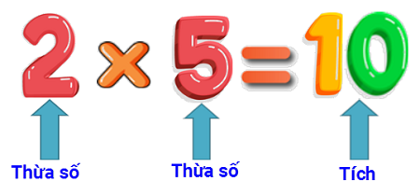  
  
  
Phép nhân có các thừa số là 3 và 4 , tích là 12 được viết là: 3 × 4 = 12.  
Phép nhân có các thừa số là 5 và 10 , tích là 50 được viết là: 5 × 10 = 50.  
Phép nhân có các thừa số là 2 và 9 , tích là 18 được viết là: 2 × 9 = 18.  
Phép nhân có các thừa số là 4 và 7 , tích là 28 được viết là: 4 × 7 = 28.  
Vậy nhận xét ( 2 ) sai.  
**Đáp án:**1 nhận xét.

Câu **5**: [TH]

Chọn đáp án đúng.  
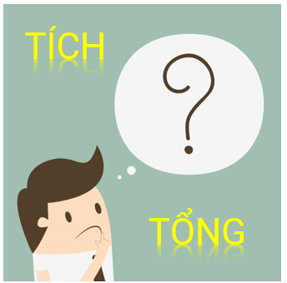  
Phép tính nào dưới đây **SAI**?

A. 5×4=5+5+5+5+5.

B. 4×6=4+4+4+4+4+4. C. 2×4=2+2+2+2. D. 3×3=3+3+3.

Lời giải:

**Bước 1:**

5 × 4 = 5 + 5 + 5 + 5.  
4 × 6 = 4 + 4 + 4 + 4 + 4 + 4.  
2 × 4 = 2 + 2 + 2 + 2.  
3 × 3 = 3 + 3 + 3 = 9.  
Vậy phép tính “ 5 × 4 = 5 + 5 + 5 + 5 + 5 ” là sai.  
**Đáp án:**5 × 4 = 5 + 5 + 5 + 5 + 5.

Câu **6**: [TH]

Điền các số thích hợp vào chỗ trống.  
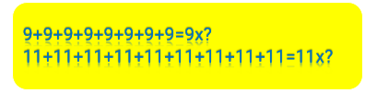  
9 + 9 + 9 + 9 + 9 + 9 + 9 + 9 = 9 × [[8]].  
11 + 11 + 11 + 11 + 11 + 11 + 11 + 11 + 11 = 11 × [[9]].

Lời giải:

**Bước 1:**

9 + 9 + 9 + 9 + 9 + 9 + 9 + 9 = 9 × 8.  
11 + 11 + 11 + 11 + 11 + 11 + 11 + 11 + 11 = 11 × 9.  
**Đáp án:**  
8  
9.

Câu **7**: [TH]

Điền các số thích hợp vào chỗ trống.  
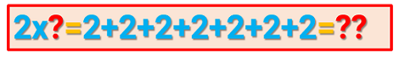  
2 × [[7]] = 2 + 2 + 2 + 2 + 2 + 2 + 2 = [[14]].

Lời giải:

**Bước 1:**

Ta có:  
2 × 7 = 2 + 2 + 2 + 2 + 2 + 2 + 2 = 14.  
Vậy số cần điền lần lượt là 7 và 14.  
**Đáp án:**  
7  
14.

Câu **8**: [TH]

Chọn đáp án đúng.  
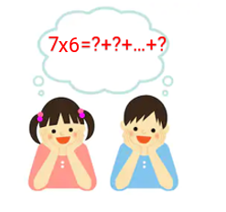  
Tích “ 7 × 6 ” được viết dưới dạng tổng các số hạng bằng nhau là

A. 7+7+7+7+7+7.

B. 8+8+8+8+8+8. C. 7+7+7+7+7+7+7. D. 2+6+7+8+9+10.

Lời giải:

**Bước 1:**

Ta có:  
7 × 6 = 7 + 7 + 7 + 7 + 7 + 7.  
**Đáp án:**7 + 7 + 7 + 7 + 7 + 7.

Câu **9**: [TH]

Bạn hãy chọn đáp án đúng:  
Trong các phép tính sau, phép tính nào có tích lớn nhất?

A. 8× 9=72

B. 9× 6=54 C. 3× 8=24 D. 4× 10=40

Lời giải:

**Bước 0:**

**Lý thuyết:**  
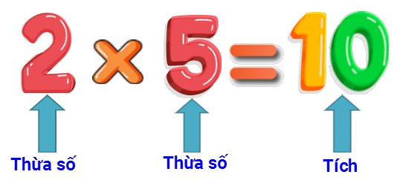  
**Chú ý:**2 × 5 cũng được gọi là tích.  
  
Phép tính 8 × 9 = 72 có tích là 72 .  
Phép tính 9 × 6 = 54 có tích là 54 .  
Phép tính 3 × 8 = 24 có tích là 24 .  
Phép tính 4 × 10 = 40 có tích là 40 .  
Ta có: 72 > 54 > 40 > 24 nên phép tính có tích lớn nhất là 8 × 9 = 72 .  
**Đáp án:**8 × 9 = 72 .

Câu **10**: [TH]

Bạn hãy điền số thích hợp vào chỗ trống:

Số cần điền vào đám mây màu xanh là [[8]].  
Số cần điền vào đám mây màu vàng là [[30]].

Lời giải:

**Bước 1:**

**Lý thuyết:**  
  
**Chú ý:**2 × 5 cũng được gọi là tích.

|  |  |  |
| --- | --- | --- |
| Phép nhân | 6 × 8 = 48 | 5 × 6 = 30 |
| Thừa số | 6 | 5 |
| Thừa số | 8 | 6 |
| Tích | 48 | 30 |

Vậy số thích hợp để điền vào ô trống là 8 và 30.

**Đáp án:**8 ; 30.

Câu **11**: [TH]

Bạn hãy chọn đáp án đúng:  
Tìm tích, biết: hai thừa số là 9 và 3.

A. 27

B. 12 C. 6 D. 36

Lời giải:

**Bước 0:**

**Lý thuyết:**  
  
**Chú ý:**2 × 5 cũng được gọi là tích.  
  
Phép tính có hai thừa số là 9 và 3 là: 9 × 3 .  
Ta có: 9 × 3 = 9 + 9 + 9 = 27.  
Vậy 9 × 3 = 27 , tích của hai thừa số là 9 và 3 là: 27.  
**Đáp án:**27 .

Câu **12**: [TH]

Bạn hãy chọn đáp án thích hợp để điền vào chỗ trống:

5 + 5 + 5 + 5 + 5 + 5 = 5 × [[6]].  
Tích trong phép tính trên là [[30]]

Lời giải:

**Bước 1:**

**Lý thuyết:**  
**Chú ý:**2 × 5 cũng được gọi là tích.  
  
Ta có: 5 + 5 + 5 + 5 + 5 + 5 = 5 × 6  
5 + 5 + 5 + 5 + 5 + 5 = 30  
Do đó: 5 × 6 = 30 .  
Tích của phép tính trên là 30.  
**Đáp án:**6 ; 30.

Câu **13**: [TH]

Bạn hãy chọn đáp án đúng để điền vào chỗ trống:  
6 × 3 [[=]] 9 × 2

Lời giải:

**Bước 1:**

**Lý thuyết:**  
**Chú ý:**2 × 5 cũng được gọi là tích.  
  
Ta có:  
6 × 3 = 6 + 6 + 6 = 18  
9 × 2 = 9 + 9 = 18  
Vậy 6 × 3 = 9 × 2 .  
**Đáp án:**= .

Câu **14**: [TH]

Bạn hãy chọn đáp án đúng.  
  
Phép nhân thích hợp với hình vẽ trên có các thừa số và tích là

A. Các thừa số là 3 và 4, tích là 12.

B. Các thừa số là 3 và 4, tích là 10. C. Các thừa số là 3 và 5, tích là 15. D. Các thừa số là 2 và 4, tích là 8.

Lời giải:

**Bước 1:**

**Lý thuyết:**  
Thừa số - Tích.  
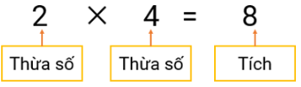  
Chú ý: 2 × 4 cũng gọi là tích.  
  
Ta thấy hình vẽ trên có 4 chùm bóng bay, mỗi chùm bóng bay có 3 quả.  
3 được lấy 4 lần nên ta có phép nhân thích hợp với hình vẽ trên là:  
3 × 4 = 3 + 3 + 3 + 3 = 12.  
Trong phép nhân 3 × 4 = 12 ta có các thừa số là 3 và 4 , tích là 12.  
Vậy đáp án đúng là: Các thừa số là 3 và 4 , tích là 12.  
**Đáp án:**  
Các thừa số là 3 và 4 , tích là 12.

Câu **15**: [TH]

Bạn hãy chọn đáp án đúng.  
  
Phép nhân thích hợp với hình vẽ trên có các thừa số và tích là

A. Các thừa số là 7 và 3, tích là 21.

B. Các thừa số là 7 và 3, tích là 23. C. Các thừa số là 6 và 3, tích là 18. D. Các thừa số là 6 và 3, tích là 21.

Lời giải:

**Bước 1:**

**Lý thuyết:**  
Thừa số - Tích.  
  
Chú ý: 2 × 4 cũng gọi là tích.  
  
Ta thấy hình vẽ trên có 3 lọ hoa, mỗi lọ hoa có 7 bông hoa.  
7 được lấy 3 lần nên ta có phép nhân thích hợp với hình vẽ trên là:  
7 × 3 = 7 + 7 + 7 = 21.  
Trong phép nhân 7 × 3 = 21 ta có các thừa số là 7 và 3 , tích là 21.  
Vậy đáp án đúng là: Các thừa số là 7 và 3 , tích là 21.  
**Đáp án:**  
Các thừa số là 7 và 3 , tích là 21.

Câu **16**: [TH]

Bạn hãy điền số thích hợp vào ô trống.  
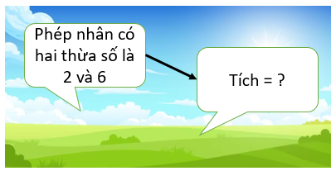  
Tích của phép nhân trên bằng [[12]].

Lời giải:

**Bước 1:**

**Lý thuyết:**  
Thừa số - Tích.  
  
Chú ý: 2 × 4 cũng gọi là tích.  
  
Hai thừa số là 2 và 6 ta có phép nhân: 2 × 6 = 2 + 2 + 2 + 2 + 2 + 2 = 12.  
Vậy phép nhân có hai thừa số là 2 và 6 có tích bằng 12.  
**Đáp án:**  
12

Câu **17**: [TH]

Bạn hãy điền số thích hợp vào ô trống.  
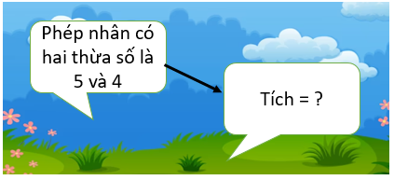  
Tích của phép nhân trên bằng [[20]].

Lời giải:

**Bước 1:**

**Lý thuyết:**  
Thừa số - Tích.  
  
Chú ý: 2 × 4 cũng gọi là tích.  
  
Hai thừa số là 5 và 4 ta có phép nhân: 5 × 4 = 5 + 5 + 5 + 5 = 20.  
Vậy phép nhân có hai thừa số là 5 và 4 có tích bằng 20.  
**Đáp án:**  
20

Câu **18**: [TH]

Bạn hãy chọn **tất cả**đáp án đúng.  
Những phép nhân nào có tích bằng tích của phép nhân 2 × 6 ?

A.

B.

C. D.

Lời giải:

**Bước 1:**

**Lý thuyết:**  
Thừa số - Tích.  
  
Chú ý: 2 × 4 cũng gọi là tích.  
  
Ta có: 2 × 6 = 2 + 2 + 2 + 2 + 2 + 2 = 12.  
4 × 3 = 4 + 4 + 4 = 12.  
4 × 2 = 4 + 4 = 8.  
6 × 2 = 6 + 6 = 12.  
6 × 3 = 6 + 6 + 6 = 18.  
Vậy các phép nhân có tích bằng tích của phép nhân 2 × 6 là 4 × 3 và 6 × 2.  
**Đáp án:**  
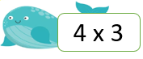  
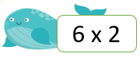

Câu **19**: [TH]

Bạn hãy chọn **tất cả**đáp án đúng.  
Những phép nhân có tích bằng tích của phép nhân 2 × 9 là?

A.

B.

C. D.

Lời giải:

**Bước 1:**

**Lý thuyết:**  
Thừa số - Tích.  
  
Chú ý: 2 × 4 cũng gọi là tích.  
  
Ta có: 2 × 9 = 2 + 2 + 2 + 2 + 2 + 2 + 2 + 2 + 2 = 18.  
9 × 2 = 9 + 9 = 18.  
9 × 3 = 9 + 9 + 9 = 27.  
6 × 3 = 6 + 6 + 6 = 18.  
6 × 4 = 6 + 6 + 6 + 6 = 24.  
Vậy các phép nhân có tích bằng tích của phép nhân 2 × 9 là 9 × 2 và 6 × 3.  
**Đáp án:**  
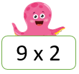  
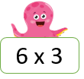

Câu **20**: [TH]

Bạn hãy chọn đáp án đúng.  
Viết số 8 thành tích của hai thừa số khác nhau và lớn hơn 1. Hỏi có bao nhiêu cách viết như thế?  


A. 2 cách.

B. 4 cách. C. 3 cách.

Lời giải:

**Bước 1:**

**Lý thuyết:**  
Thừa số - Tích.  
  
Chú ý: 2 × 4 cũng gọi là tích.  
  
Viết 8 thành tích của hai thừa số khác nhau lớn hơn 1 là:  
8 = 2 + 2 + 2 + 2 = 2 × 4.  
8 = 4 + 4 = 4 × 2  
Vậy ta có 2 cách viết thoả mãn yêu cầu đề bài.  
**Đáp án:**  
2 cách.

Câu **21**: [TH]

Bạn hãy chọn đáp án đúng để điền vào ô trống.  
Viết số 6 thành tích của hai thừa số khác nhau và lớn hơn 1. Hỏi có bao nhiêu cách viết như thế?  
  
Trả lời: [[2]] cách.

Lời giải:

**Bước 1:**

**Lý thuyết:**  
Thừa số - Tích.  
  
Chú ý: 2 × 4 cũng gọi là tích.  
  
Viết 6 thành tích của hai thừa số khác nhau lớn hơn 1 là:  
6 = 2 + 2 + 2 = 2 × 3.  
6 = 3 + 3 = 3 × 2.  
Vậy ta có 2 cách viết thoả mãn yêu cầu đề bài.  
**Đáp án:**  
2